Informasjon om dugnad



Vi har satt i gang en salgsdugnad i samarbeid med Teamsupport1 AS.

Vi selger følgende produkter:
Hunde- og kattemat
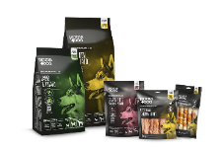
- Fra en av Europas største og mest seriøse leverandører.
- Les mer om hundemat her og kattemat her
Førstehjelpskoffert
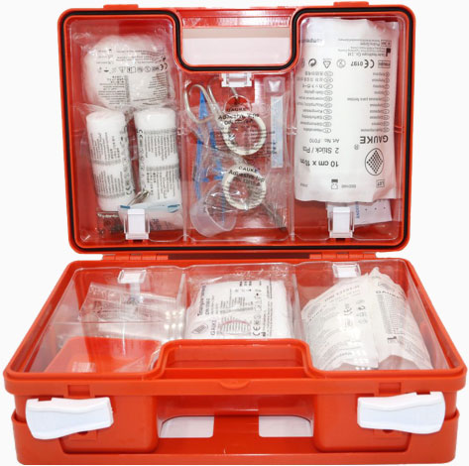
- Et nyttig produkt som alle bør ha hjemme, på hytta, i båten og i bilen. Egner seg også som gave.
- Prisen på 499 er veldig billig.

Hvordan dugnaden gjennomføres:
- Gå inn på salgsbrev, som ligger under ‘’Mottatt/sendt informasjon’’ på menyen.
- Klikk på URL for å se salgsbrevet.
- Del brevet via Facebook eller e-post med familie, venner og andre bekjente. Du kan også kopiere lenken via ikonet ved siden av URL. Se under for forslag til følgetekst når du deler salgsbrevet.
- Mottaker av salgsbrevet går inn på den vedlagte lenken, registrerer seg og handler som i en hvilken som helst nettbutikk.
- Klubben distribuerer varene hjem på døren eller blir hentet i våre lokaler i begynnelsen av hver måned.

All betaling er tatt hånd om, så det eneste dere trenger å gjøre er å distribuere salgsbrevet.
Klubben får utbetalt fortjenesten fra Teamsupport1, og vi holder rede på hvor mye hvert medlem og lag har solgt slik at vi får fordelt fortjenesten riktig.
Husk at det er mulig å abonnere på hunde- og kattemat. Kundene får det levert på døren, og vi får en jevn, månedlig inntekt uten å måtte selge på nytt. Vinn-vinn for oss og kundene!
Vi har store forventninger til denne dugnaden, og har som mål at hvert enkelt medlem skaffer 3 abonnement og selger minst 2 førstehjelpskofferter.
Klubben er avhengig av at alle stiller opp og gjør en innsats, til glede for deg og hele klubben.

PÅ FORHÅND TAKK FOR HJELPEN!
Vennlig hilsen
Tommy Bottenvik / Romerike Bokseklubb

Forslag/inspirasjon til tekst (kopier eller lag din egen tekst)
Hei!
Vi har dugnad i klubben vår, og selger hunde- og kattemat og kattesand av høy kvalitet, samt førstehjelpskofferter.
Klikk på denne lenken for å handle: [lim inn lenken her]
Hunde- og kattematproduktene er fra en av Europas største og mest seriøse produsenter, og er laget av de beste ingrediensene.
Førstehjelpskofferten inneholder alt du trenger i en nødsituasjon. Fra kutt og sår til brannsår og forstuinger, førstehjelpskofferten vil hjelpe deg å være forberedt på alle eventualiteter.
Det beste av alt er at når du kjøper våre produkter går inntektene til å støtte klubben vår. Dette betyr at du ikke bare tar vare på hunden, katten eller deg selv, men også bidrar til en god sak.
Jeg vil bli veldig glad om du klikker på vedlagte lenke og tar en titt på utvalget av produkter og ser hva som kan være av interesse. Det er mulig å abonnere på alle hunde- og katteproduktene, så slipper du å bære tunge sekker med mat og kattesand hjem selv.
Vi leverer varene hjem til deg i begynnelsen av hver måned – eller hver andre eller tredje om du ønsker det.
Ta gjerne kontakt med meg om du har spørsmål.
Med vennlig hilsen,
[Navn]

